Приложения:
Приложение 1.Фото Малики с кроликом.
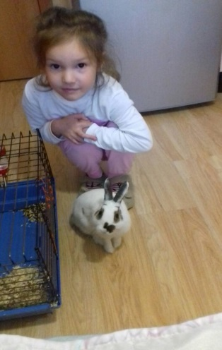
Приложение 2. Скульптуры зайцев у входа в Комендантский дом и на свае у Иоанновского моста

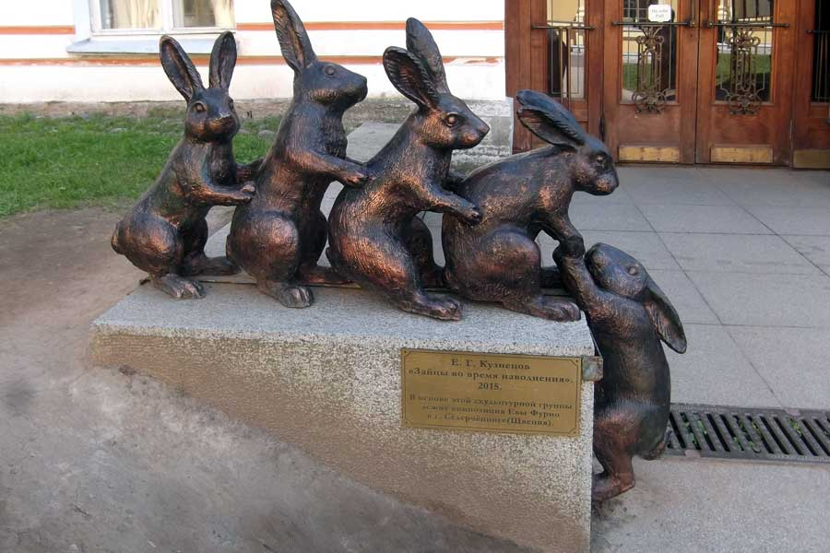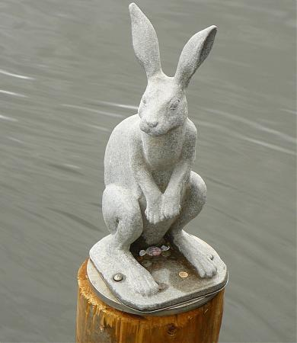
Приложение 3.Фото мастерской скульптора.

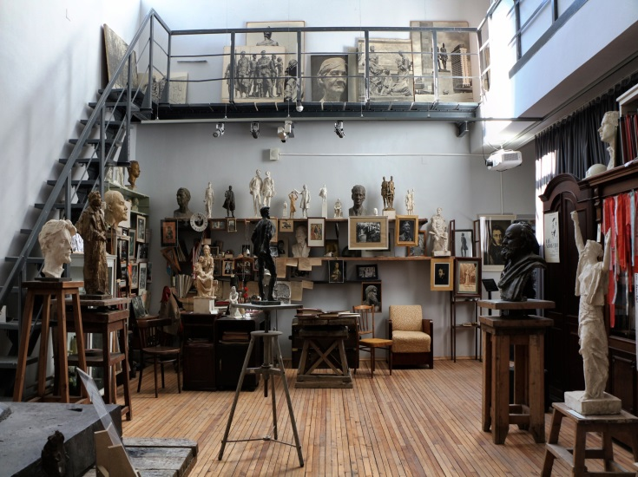
Приложение 4. Наталья Рысева Памятник блокадным кошкам ул.Композиторов д.4

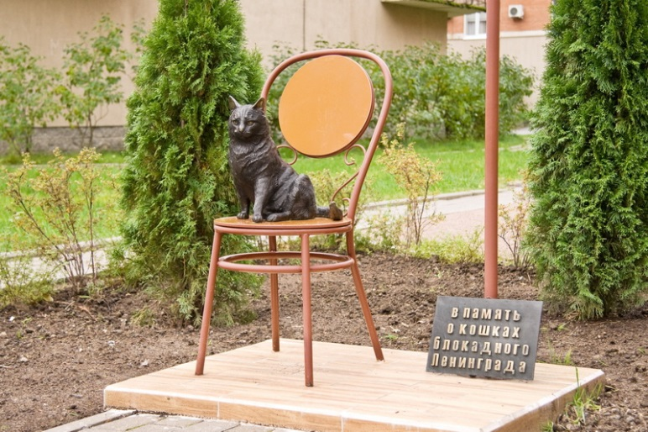
Приложение 5. Скульптор - Александр Чернощеков, архитектор - Владимир Цехомский
Памятник военным дрессировщикам и служебным собакам Ленинградского фронта в парке Сосновка
